Sistem Klasifikasi Citra Batik Berbasis CNN (Convolutional Neural Network) Menggunakan Arsitektur EfficienNet B0
Muh Bahrul Ulum¹, Fawaidul Badri², Bambang Minto B³
¹Univesrsitas Islam Malang
^{2,3}Universitas Islam Malang
mbu.ulum@gmail.com@email.com fawaidulbadri@unisma.ac.id bambangminto@unisma.ac.id

Abstract
Batik is a heritage of Indonesian culture that dates back to the Majapahit kingdom. Batik contains numerous meanings and symbols, though many people are still unfamiliar with the significance of these batik motifs. Due to its philosophy, meaning, and the diversity of batik motifs, batik was recognized as an Intangible Cultural Heritage of Humanity by UNESCO (United Nations Educational, Scientific and Cultural Organization) on October 2, 2009 [1][4].
Deep learning is a subset of machine learning based on artificial neural networks that functions similarly to the human brain in decision-making processes. One commonly used deep learning architecture is the Convolutional Neural Network (CNN). This architecture has the capability to represent images based on neural networks, utilizing multiple layers that work together to extract features from an image. CNN operates by convolving each input image through hidden layers, and the results are processed in fully connected layers to produce image identification or classification based on patterns [5][6]. EfficientNet B0 is one of the CNN architectures that performs well in image classification tasks. This method employs systematic scaling by standardizing three components: image depth, width, and resolution, using a simple and effective coefficient [7].
To evaluate the system, this study utilized three different datasets obtained from the public data website Roboflow. The hyperparameters for this research include a learning rate of 0.0001, a batch size of 32, epochs ranging from 50 to 100, the Adam optimizer, and ReLU activation. The results achieved satisfactory accuracy for each test dataset. Specifically, the first dataset reached an accuracy of 93.04% at epoch 90, the second dataset achieved 75% accuracy at epoch 100, and the third dataset obtained 97.41% accuracy at epoch 100.
Keywords— Batik, Convolutional Neural Network (CNN), Local Binary Pattern, Deep learning.

Abstraksi
Batik merupakan warisan dari kebudayaan Indonesia yang sudah ada sejak zaman kerajaan majapahit dulu, didalam batik memiliki banyak sekali makna dansimbol yang terkandung didalamnya meskiounb begitu masih banyak yang belum tau akan makna dari matif batik-batik tersebut, dengan filosofi dan makna serta keberagaman motif batik sehingga sejak 2 Oktober 2009 oleh UNESCO (United Nations Educational, Scientific and Cultural Organization) diakui sebagai warisan budaya tak benda dunia [1] [4]. Deep learning adalah bagian dari mechine learning berbasis jaringan saraf tiruan yang yang bekerja layaknya otak manusia dalam mengambil Keputusan penerapan arsitektur Deep learning yang biasanya dipakai adalah algoritma Convolutional Neural Network (CNN) arsitektur ini memiliki kemampuan merepresentasikan citra berdasarkan neural network, CNN memakai beberapa layer yang saling bekerja sama untuk mendapatkan ciri dari suatu citra, CNN bekerja dengan mengkonvolusi setiap citra inputan yang diproses pada hidden layer yang kemudian hasilnya akan di proses pada fully connected layer yang menghasilkan suatu identifikasi atau klasifikasi citra berdasarkan polanya [5] [6]. Arsitektur efficienNet B0 adalah salah satu Arsitektur dari algoritma CNN yang cukup baik dalam proses klasifikasi citra. Metode ini menggunakan penskalaan secara teratur dengan menyeragamkan 3 komponen kedalaman yaitu citra, kelebaran, dan resolusi, menggunakan koefesiensi yang sederhana dan efektif [7]. Untuk menguji system yang dibuat penelitian ini menggunakan 3 dataset yang berbeda yang didapatkan dari data publik website roboflo. Hyperparameter penelitan ini adalah learning rate 0,0001, batch size 32, epoch 50-100, optimezer adam dan activation ReLu. Data yang dihasilkan dari mendapatkan nilai akurasi yang memusakan pada setiap dataset uji coba yaitu masing-masing dataset memiliki akurasi tertinggi pada setiap epoch yang diujikan untuk percobaan pertama yaitu dataset pertama akurasi 93,04% pada epoch 90, dataset kedua akurasi 75% pada epoch 100 dan datset ketiga akurasi 97,41% pada epoch 100.
Kata Kunci—Batik, Convolutional Neural Network (CNN), EfecienNetB0, Deep learning.

- Pendahuluan
Batik merupakan warisan dari kebudayaan Indonesia yang sudah ada sejak zaman kerajaan majapahit dulu, didalam batik memiliki banyak sekali makna dansimbol yang terkandung didalamnya meskiounb begitu masih banyak yang belum tau akan makna dari matif batik-batik tersebut, dengan filosofi dan makna serta keberagaman motif batik sehingga sejak 2 Oktober 2009 oleh UNESCO (United Nations Educational, Scientific and Cultural Organization) diakui sebagai warisan budaya tak benda dunia [1].
Namun dengan keterbatasan ingatan manusia dan beragamnya motif batik membuat pengenalan sulit dilakukan. Pengetahuan mengenai identifikasi motif batik Sebagian besar hanya dimiliki oleh kelompok tertentu saja, hal ini disebabkan oleh keragaman motif batik yang tersebar diluruh Indonesia [8]. Sedangkan dalam buku yang ditulis oleh supriyono ada 100 motif batik yang ada di seluruh indonesia dengan asal daerahnya dan makna yang terkandung dalam motif batik tersebut [9]. Oleh karena itu, untuk mengidentifikasi motif dan pengenalan pola batik diperlukan penelitian lebih lanjut dengan memanfaatkan teknologi CNN berupa klasifikasi citra batik, sehingga dapat membedakan batik berdasarkan motif dan polanya. Penerapan metode ini sangat efektif dalam proses klasifikasi citra batik [4] .
Klasifikasi citra digital memiliki peran penting dalam berbagai aplikasi. Misalnya, dalam bidang pengenalan wajah, klasifikasi citra digunakan untuk membedakan antara individu-individu berdasarkan fitur wajah mereka. Dalam industri otomotif, klasifikasi citra digunakan untuk identifikasi rambu lalu lintas, pengenalan plat nomor, atau deteksi kendaraan [10].
Berdasarkan permasalahan yang dijelaskan diatas, maka dibuatlah penelitian ini dengan judul “Sistem Klasifikasi Citra Batik Berbasis CNN (Convolutional Neural Network) Menggunakan Arsitektur EfficienNetB0” penelitian ini menggunakan arsitektur EfficienNet B0 untuk memaksimalkan hasil akurasi model system yang dibuat.

- Metode Penelitian
Pada penelitian peneliti menggunakan 3 dataset yang berbeda untuk proses pengambilan data. Sebelum data tersebut diolah kemudian data tersebut di proses terlebih dahulu dengan preprocessing, proses ini dilakukan supaya data lebih bervarisasi dan menghasilkan model yang maksimal.
Dataset yang diujikan menggunakan tiga dataset dengan jumlah data dan kelas yang berbeda. Dataset pertama menggunakan data berjumlah 1794 data dengan 17 kelas, dataset kedua menggunakan data dengan jumlah 500 yang terbagi jadi 15 kelas, dataset yang ketiga menggunakan jumlah 579 data dengan 3 kelas. Dataset yang disiapkan dibagi menjadi data training, data testing dan data validasi. Data training dan data validasi digunakan untuk melatih model CNN sedangkan data testing untuk mengukur seberapa akurat model CNN dalam klasifikasi citra. Sedangkang untuk parameter pengujian dan pengambilan data dapat dilihat pada tabel dibawah

Tabel 1. Parameter penelitian
Jenis parameter | Param
Model | EfficienNet B0
Epoch | 50, 60, 70, 80, 90, 100
Optimizer | Adam
Learning ret | 0,0001
Batch Size | 32
Activation | ReLU

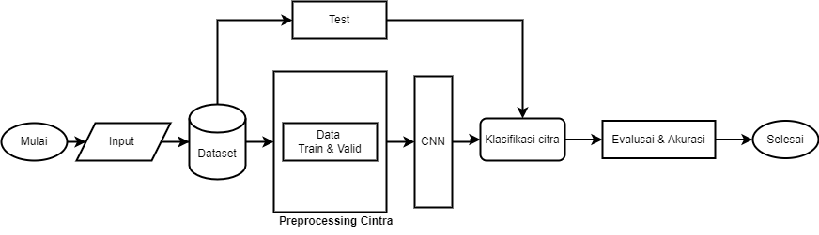

Gambar 1. Blok alur sistem
Berdasarkan pada gambar diatas berikut penjelasannya.
- Input gambar : Data inputan yang sudah disiapkan didalam google drive kemudian dibagi menjadi tiga macam jenis data yaitu : data train, data test dan data valid.
- Pre-processing : proses pre-processing digunakan untuk memaksimalkan hasil akhir akurasi [11]. Pada tahap ini untuk memaksimalkan data dijalankan proses local binary pattern (lbp) dan augmentasi data.
- Implementasi Arsitektur EfficienNetB0 : setelah data diproses dan disiapkan tahapselancutnya data akan diproses pada arsitektur EfficienNetB0 yang akan mengektraksi fitur dari citra batik dan menghasilkan prediksi klasifikasi citra batik.
- Evaluasi akurasi : evaluasi akurasi dalam program pengklasifikasian motif batik bertujuan untuk mengukur seberapa baik model yang telah dilatih dapat mengenali dan mengklasifikasikan motif batik dengan benar, proses ini akan menghitung presisi, recall, dan F1- scrore persamaan perhitungannya yaitu

- Precission
$preccion=\frac{TP}{TP+FP}$ (1)
- Recall
$recall=\frac{TP}{TP+FN}$ (2)
- F1-score
$f1 score=2 × \frac{recall ×precission}{recall+precission}$ (3)
- Accuracy
$accuracy=\frac{TP+TN}{TP+TN+FP+FN}$ (4)

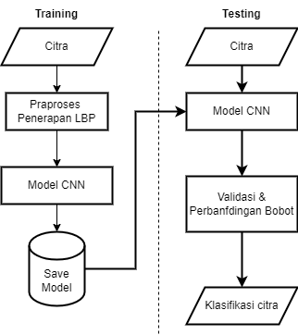
Gambar 2. Blok Proses Training Dan Testing

Pemrosesan menggunakan algoritma CNN pada data training sebelumnya dilakukan terlebih dahulu augmentasi data dan menentukan inisiasi parameter yang diperlukan, kemudian data tersebut dilatih menggunakan algoritma CNN dengan menggunakan arsitektur EfficientNetB0, setelah dilakukan pelatian maka model CNN siap diujikan menggunakan data test.
- Hasil dan Pembahasan
  - Pengujian dengan 3 dataset
Pengujian sistem klasifikasi citra batik pada penelitian ini menggunakan 3 dataset yang berbeda, Dataset pertama menggunakan data berjumlah 1794 data dengan 17 kelas, dataset kedua menggunakan data dengan jumlah 500 data yang terbagi menjadi 15 kelas, dataset yang ketiga menggunakan jumlah 579 data dengan 3 kelas.
  - Proses preprocessing dengan lbp
Preprocessing data digunakan untuk mempersiapkan data untuk pelatihan model klasifikasi batik dengan langkah-langkah yang dilakukan meliputi sebagai berikut :
- Local binary pattern : digunakan untuk mengenali dan mengidentifikasi objek dalam gambar berdasarkan pola tekstur yang ada.
- Data augmentasi: augmentasi data yang digunakan untuk meningkatkan model dan mengurangi overfitting dengan memperkenalkan variasi data pada data latih proses ini meliputi Resizing, Rescaling, Randomflip, RandomZoom, dan RandomContrast
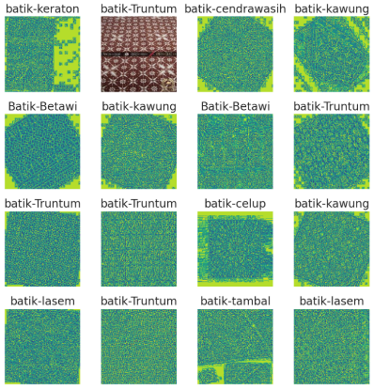
Gambar 3. Citra Gambar Setelah Preprocessing
Gambar 3 menunjukkan data citra pada preprocessing yang sudah melalui proses local binary pattern (lbp)
  - Hasil pengujian
Penelitian ini berhasil mengklasifikasikan citra batik menggunakan Local Binary Pattern dengan algoritma CNN yaitu efficiennetB0 dengan penambahan beberapa parameter pada pelatihan model yaitu optimezer adam, learningrate 0,0001, activation relu dan activation softmax.

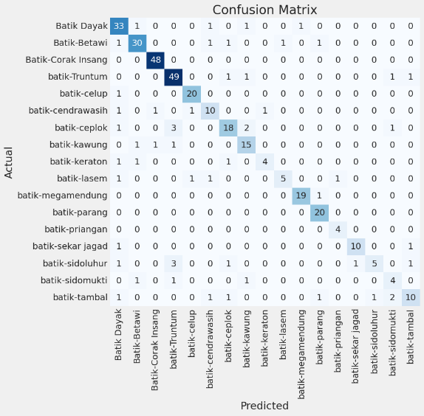
Gambar 4. Confusion Matrik
Confusion matrik yang ditampilkan pada sistem klasifikasi citra batik berupa jenis batik dan prediksi motif batiknya.

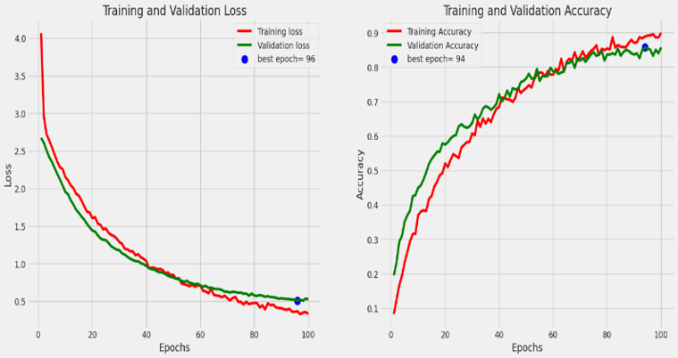
Gambar 5. Grafik test loss dan akurasi
Grafik yang ditampilkan pada sistem klasifikasi berupa training and validation loss dan training and validation accurasi.

Gambar 6. Hasil Prediksi Klasifikasi Citra Batik
Gambar 6 menunjukkan hasil prediksi sistem klasifikasi citra dengan menampilakan prediksi benar berwarna hijau dan prediksi salah berwarna merah.

Tabel 2. Hasil Pengujian Sistem Klasifikasi Citra Batik Berbasis CNN (Convolutional Neural Network) Menggunakan Arsitektur EfficienNet B0.
Variable | Dataset pertama | Dataset kedua | Dataset ketiga
Epoch | 90 | 100 | 100
Akurasi | 93,04% | 75% | 97,41%
Test loss | 0.30343 | 0.89345 | 0.23061
Presisi | 0.93 | 0.78 | 0.98
Recall | 0.91 | 0.75 | 0.97
F1-score | 0.92 | 0.74 | 0.97

Dari Skenario pengujian system klasifikasi batik menggunakan arsitektur EfficienNet B0 masing-masing dataset memiliki akurasi tertinggi pada setiap epoch yang diujikan yaitu dataset pertama akurasi 93,04% pada epoch 90, dataset kedua akurasi 75% pada epoch 100 dan datset ketiga akurasi 97,41% pada epoch 100.
- Kesimpulan
Data hasil pengujian menunjukkan bahwa dengan menggunakan tambahan Arsitektur EfficienNet B0 hasil pengujian system klasifikasi batik mendapatkan akurasi yang tinggi, dan dari data pengujian didapatkan semakin banyak dataset yang bervarisasi memungkankan system yang dibuat akan mendapatkan hasil akurasi yang tinggi.

Daftar Pustaka

[1] | M. M. A.Wona, S. A. Asyifa, R. Virgianti, M. N. Hamid, I. M. Handoko, N. W. P. Septiani and M. Lestari, “Klasifikasi Batik Indonesia Menggunakan Vonvolutional Neural Network(Cnn),” JURTI, vol. 7, p. 173, 2023.
[2] | R. R. ABDILLAH, “Pengenalan Ekspresi Wajah Untuk Sistem Keamanan Berbasis CNN,” p. 39, 2019.
[3] | M. AL-FARUQI, “SISTEM PEMETAAN POSISI OBJEK KENDARAAN MENGGUNAKAN PENGOLAHAN CITRA PADA AREA 360°,” 2021.
[4] | Y. AMARA, “PERKEMBANGAN MOTIF BATIK TULIS GARUTAN TAHUN 1945-1967,” p. 28, 2022.
[5] | W. ANGGRAIN, DEEP LEARNING UNTUK DETEKSI WAJAH YANG BERHIJAB, Bamda aceh, 2020.
[6] | F. Badri, M. T. Alawiy and E. M. Yuniarno, “DEEP LEARNING ARCHITECTURE BASED ON CONVOLUTIONAL NEURAL NETWORK (CNN) ON ANIMAL IMAGE CLASSIFICATION,” KURSOR, vol. 12, no. 2301– 6914, p. 83, 2023.
[7] | N. A. Sundari, R. Magladena and S. Saidah, “Klasifikasi Jenis Kulit Wajah Menggunakan Metode Covolutional Neural Network (CNN) Efficientnet-B0,” e-Proceeding of Engineering, vol. 8, no. 2355-9365, p. 3180, 2022.
[8] | A. A. Trixie, “FILOSOFI MOTIF BATIK SEBAGAI IDENTITAS BANGSA INDONESIA,” folio, vol. 1, p. 5, 2020.
[9] | P. Supriono, The Heritage of Batik Identitas Pemersatu Kebanggan Bangsa, Yogyakarta: ANDI Yogyakarta, 2016.

